Universidad de Las Américas
Facultad de Ingeniería y Ciencias Aplicadas
Ingeniería de Software

Serious Game multijugador en realidad virtual para apoyar el aprendizaje de electrónica básica en la asignatura de Computación Ubicua en la Universidad de las Américas

Ricardo Quintana Maldonado
Mauro Vera Salguero

Ing. Solórzano Santiago, Msc.

15 de enero del 2026
Quito, Ecuador
Contenido
Resumen 3
Abstract 4
1. Introducción 5
1.1. Identificación y descripción del problema o necesidad 5
1.2. Descripción de la organización 8
2. Análisis de posibles soluciones 8
2.1. Identificación y selección de la mejor solución 8
2.2. Impacto del proyecto en la sociedad 16
3. Objetivos 16
3.1. Objetivo General 17
3.2. Objetivos Específicos 17
4. Alcance 17
4.1. Alcance de la solución seleccionada 17
4.2. Limitaciones y restricciones del proyecto 22
5. Planificación y costos del proyecto 23
6. Descripción de estudios realizados 24
7. Desarrollo del proyecto 24
7.1. Diseño de la solución 24
7.2. Desarrollo de la solución 24
7.3. Pruebas y evaluación de la solución 25
7.4. Resultados y Discusión. 25
7.5. Implicaciones éticas 25
8. Conclusiones y Recomendaciones 25
9. Trabajo futuro 25
10. Referencias bibliográficas 25
11. Anexos 26

[Esta sección debe incluir tabla de contenido de gráficos y de tablas utilizando normativa APA vigente(APA 7)]

Resumen
[Esta sección incluye una síntesis del trabajo, su extensión no deberá ser mayor a 350 palabras. Deberá dar una idea completa del trabajo, resaltando solo lo esencial: objetivos, métodos y/o metodología, resultados y conclusiones. También se debe colocar al final las palabras clave.]

Abstract
[Esta sección incluye el resumen en idioma inglés.]

Introducción

Identificación y descripción del problema o necesidad
En la asignatura de Computación Ubicua existe la necesidad de fortalecer la comprensión práctica y teórica de la electrónica básica, debido a que los estudiantes presentan dificultades para relacionar los conceptos teóricos con su aplicación real y disponen de horas limitadas de experimentación en el laboratorio.
La Universidad de Las Américas (UDLA), a través de la Facultad de Ingeniería y Ciencias Aplicadas, ha incorporado tecnologías inmersivas como visores de realidad virtual (VR) para fortalecer el aprendizaje experiencial. A nivel internacional, la VR se ha posicionado como una herramienta eficaz en educación STEM por su capacidad para representar fenómenos abstractos, aumentar la retención de conocimiento y permitir prácticas seguras en entornos simulados (Radianti, Majchrzak, Fromm, & Wohlgenannt, 2020). Estas ventajas la convierten en una tecnología idónea para complementar cursos con componentes prácticos complejos.
En la carrera de Ingeniería de Software, la asignatura Computación Ubicua aborda contenidos de electrónica básica, sensorización y lógica de hardware, áreas que requieren experimentación constante y visualización estructural. No obstante, el tiempo limitado de laboratorio, la disponibilidad restringida de componentes físicos y la necesidad de supervisión dificultan la realización de prácticas repetitivas. Esta situación perjudica el aprendizaje y dificulta que los estudiantes conecten los conceptos teóricos con su aplicación real.
A pesar de que la UDLA cuenta con infraestructura inmersiva que podría apoyar estos procesos, actualmente no existe un recurso educativo VR diseñado específicamente para reforzar la comprensión práctica y teórica de electrónica básica en Computación Ubicua. Este vacío representa una oportunidad institucional para mejorar la experiencia formativa mediante herramientas digitales inmersivas.
En la asignatura Computación Ubicua, los estudiantes de Ingeniería de Software deben comprender principios de electrónica básica que permiten interpretar sensores, actuadores y componentes de hardware fundamentales para el desarrollo de sistemas ubicuos. Sin embargo, la naturaleza abstracta de estos conceptos dificulta que los estudiantes logren una integración efectiva entre teoría y aplicación. Esta situación se refleja complejidad al visualizar el comportamiento dinámico de los circuitos, interpretar relaciones entre voltaje, corriente y resistencia, y ejecutar montajes en protoboard.
La literatura indica que este tipo de dificultades es común en cursos de electrónica básica debido a la falta de herramientas que permitan experimentación repetitiva, manipulación segura y visualización tridimensional de los fenómenos eléctricos (Albarracín-Acero, 2024; Han, 2023).
Cuando el aprendizaje se basa principalmente en exposiciones teóricas, los estudiantes tienden a desarrollar una comprensión parcial, lo que afecta tanto su confianza como su motivación hacia la asignatura.

Esta tendencia de dificultad en el aprendizaje también se evidenció en una encuesta exploratoria aplicada a 20 estudiantes de la asignatura Computación Ubicua. Los hallazgos permiten diagnosticar el problema desde tres dimensiones:

- Dificultades Cognitivas y falta de Feedback: Los estudiantes identificaron como su mayor obstáculo la dificultad para visualizar conceptos abstractos (corriente, voltaje, resistencia, etc.) y la ausencia de retroalimentación inmediata cuando un circuito falla. Esto confirma que el aprendizaje se ve perjudicado al no poder "ver" lo que sucede físicamente en el hardware.

- Barreras Psicológicas y Logísticas: Se detectó un miedo persistente a dañar los componentes físicos (sensores y placas), lo que inhibe la experimentación activa. Además, los alumnos perciben que las "Horas de aprendizaje práctico experimental" del sílabo son pocas para consolidar los conocimientos sin herramientas de apoyo autónomo.

- Brecha de Motivación y Metodología: Aunque existe un bajo conocimiento previo en motores de juego como Unity, hay una disposición total hacia la gamificación. Los estudiantes manifiestan que un entorno interactivo facilitaría la comprensión de la integración y mejoraría su motivación frente a los diagramas estáticos tradicionales.

Diversos estudios en educación STEM señalan que la realidad virtual puede mejorar la comprensión de contenidos complejos al ofrecer simulaciones tridimensionales, retroalimentación inmediata y entornos seguros para la exploración (Radianti, Majchrzak, Fromm, & Wohlgenannt, 2020). Estos entornos facilitan la relación entre teoría y práctica, aumentan la profundidad del aprendizaje y potencian la motivación estudiantil (Calvert & Hume, 2022).
Para identificar las causas que originan la necesidad del proyecto, se realizó un análisis FODA (Fortalezas, Oportunidades, Debilidades y Amenazas), considerando factores internos y externos que afectan la adopción de tecnologías VR en la UDLA:

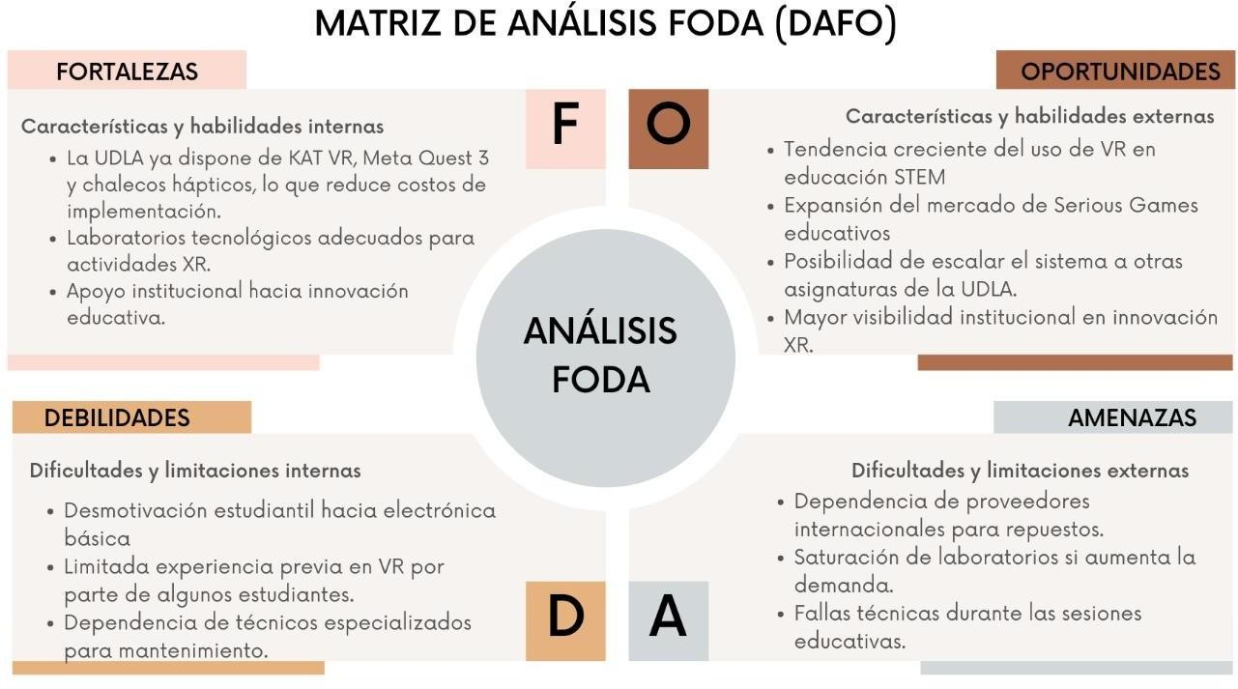

El análisis FODA evidencia que la UDLA cuenta con fortalezas significativas, como la disponibilidad de hardware VR especializado, laboratorios equipados y docentes capacitados, lo cual reduce barreras de adopción y hace viable el desarrollo del Serious Game. Estas fortalezas permiten implementar una solución educativa inmersiva sin requerir inversiones adicionales relevantes.
La Fortaleza de contar con visores Meta Quest 3 y caminadora KAT VR en la UDLA permite mitigar la Debilidad de la desmotivación, al transformar una práctica de laboratorio monótona en una experiencia gamificada inmersiva
Las oportunidades muestran alineación con tendencias globales: el uso de VR en educación STEM y la adopción de Serious Games han crecido de manera sostenida, ofreciendo un entorno favorable para introducir herramientas que incrementen la motivación y la comprensión conceptual en asignaturas técnicas como Computación Ubicua.
Las debilidades explican directamente el problema identificado: los estudiantes presentan desmotivación hacia la electrónica básica y carecen de experiencias prácticas que conecten teoría con aplicación real. La limitada experiencia previa en VR también resalta la necesidad de una solución pedagógica guiada, segura y bien estructurada.
Finalmente, las amenazas destacan riesgos que deben mitigarse en el desarrollo: obsolescencia del hardware, dependencia técnica y potencial saturación de laboratorios. Sin embargo, estas amenazas no invalidan la viabilidad del proyecto, sino que orientan acciones de gestión y planificación.
En conjunto, el FODA confirma que la necesidad del proyecto surge de una combinación de debilidades pedagógicas y oportunidades tecnológicas, y que la UDLA posee condiciones favorables para implementar con éxito un Serious Game VR orientado al aprendizaje activo de electrónica básica.

Descripción de la organización

La UDLA es una institución sustentada en el emprendimiento y en la innovación que busca formar a sus estudiantes bajo una cultura intelectual que les permita comprender los contextos actuales y profesionalizarlos bajo conocimientos de vanguardia y las mejores herramientas pedagógicas.

Misión

Formar personas competentes, emprendedoras y con visión internacional-global, comprometidas con la sociedad, y basadas en principios y valores éticos.

Vision

Ser un modelo de referencia en la educación superior ecuatoriana, que sirva a un público amplio y diverso a través de la excelencia académica, la gestión de calidad y el servicio excepcional, con tecnología de vanguardia. Generar, principalmente, conocimiento relevante para el desarrollo del país.

Estructura organizacional

Productos y servicios
Productos y servicios de la Universidad de las Américas es ofrecer una amplia gama de productos y servicios educativos, principalmente carreras de pregrado y posgrado en áreas como Salud (Medicina, Odontología, Psicología), Negocios, Ingeniería, Comunicación, Arquitectura, Gastronomía, y más.

Segmento de mercado
Segmento de mercado es amplio, atrayendo a estudiantes que buscan educación superior innovadora, práctica y con visión global en diversas áreas, desde negocios (Negocios Internacionales, Marketing, Finanzas) hasta salud (Medicina, Odontología), gastronomía, diseño, tecnología y humanidades, con un fuerte enfoque en la innovación, el emprendimiento, la empleabilidad y la acreditación internacional, dirigiéndose a jóvenes y profesionales que desean una formación de vanguardia con herramientas pedagógicas modernas para insertarse exitosamente en contextos laborales diversos y tecnológicos.

Análisis de posibles soluciones

Identificación y selección de la mejor solución
ALTERNATIVA A: Sistema VR Inmersivo con Locomoción Física y Colaboración Asimétrica

Descripción general
Serious Game multijugador en realidad virtual con dinámica cooperativa asimétrica, donde los estudiantes asumen roles diferenciados para resolver problemas de electrónica básica mediante comunicación técnica y aplicación de conocimientos teóricos.

Arquitectura y componentes técnicos
Entorno inmersivo: Nave espacial con sistemas electrónicos averiados, donde cada módulo representa componentes y circuitos abordados en el curso de Computación Ubicua.

Roles de usuario:

- Explorador (Usuario VR con locomoción física)
      - Equipo: Visor Meta Quest 3 + Caminadora KAT VR + Chaleco háptico
      - Responsabilidades:
        - Desplazamiento físico por la nave virtual
        - Inspección visual de paneles electrónicos
        - Observación de síntomas de fallas (luces, humo, indicadores)
        - Ejecución de acciones: mediciones con multímetro virtual, reemplazo de componentes, ajuste de conexiones
      - Limitación: No tiene acceso a manuales técnicos ni diagramas
- Técnico (Usuario en PC o VR sin locomoción)
      - Equipo: PC con monitor o visor Meta Quest 3 (estacionario)
      - Responsabilidades:
        - Consulta de manuales técnicos y diagramas de circuitos
        - Análisis de tablas de valores (resistencias, voltajes esperados)
        - Diagnóstico de causas probables basado en síntomas reportados
        - Guía al Explorador mediante instrucciones verbales
      - Limitación: No puede ver el entorno 3D inmersivo directamente
Mecánicas de juego:
La dinámica de colaboración fuerza la comunicación técnica precisa. El Explorador debe describir lo que observa usando terminología correcta ("el LED rojo está encendido pero el verde no", "hay voltaje en el nodo A pero no en el B"), mientras el Técnico debe interpretar esa información y diagnosticar ("probablemente es un cortocircuito en la rama paralela", "verifica la polaridad del capacitor").
Escenarios de fallas simuladas:
- Cortocircuitos por conexión incorrecta
- Errores de polaridad en componentes (LEDs, capacitores electrolíticos)
- Selección incorrecta de resistencias (código de colores)
- Fallas en fuentes de alimentación (sobrevoltaje, voltaje insuficiente)
- Conexiones abiertas en circuitos serie
- Sobrecarga de componentes (resistencias con potencia insuficiente)
Retroalimentación inmediata:
- Visual: Indicadores de estado (LED encienden/apagan según corriente), humo si hay sobrecarga, chispas en cortocircuitos
- Háptica: Vibración en chaleco proporcional a intensidad de corriente detectada
- Auditiva: Sonidos de componentes funcionando correctamente vs. zumbidos de falla
- Métricas: Sistema registra tiempo de resolución, número de intentos, errores cometidos
- Dashboard web (docente): Módulo externo al juego, accesible desde un navegador en la red LAN del laboratorio. Permite al docente configurar la sesión antes de iniciar (selección de retos, generación de código de acceso) y consultar los reportes de aprendizaje al finalizar (tiempo por reto, intentos, tasa de éxito, tipo de errores por pareja de estudiantes). Los resultados del juego se muestran también directamente en los dispositivos de ambos roles al finalizar cada sesión.
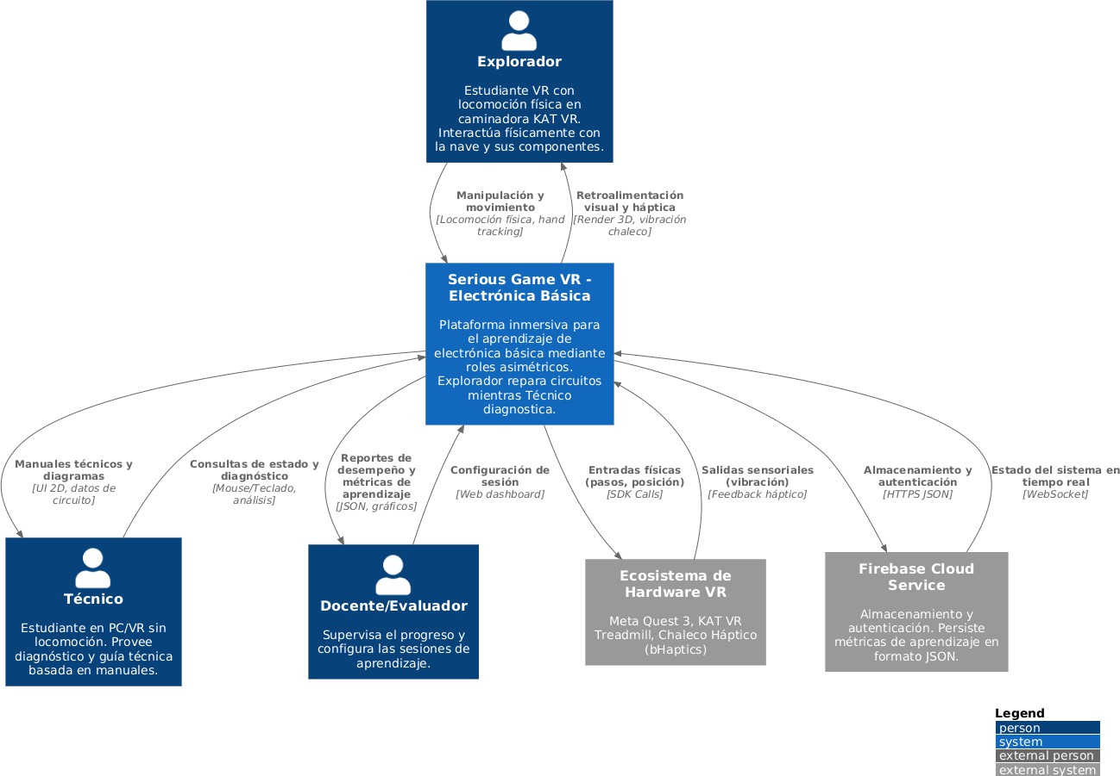
Figura A1. Modelo de Contexto Nivel 1 C1 – Alternativa A.

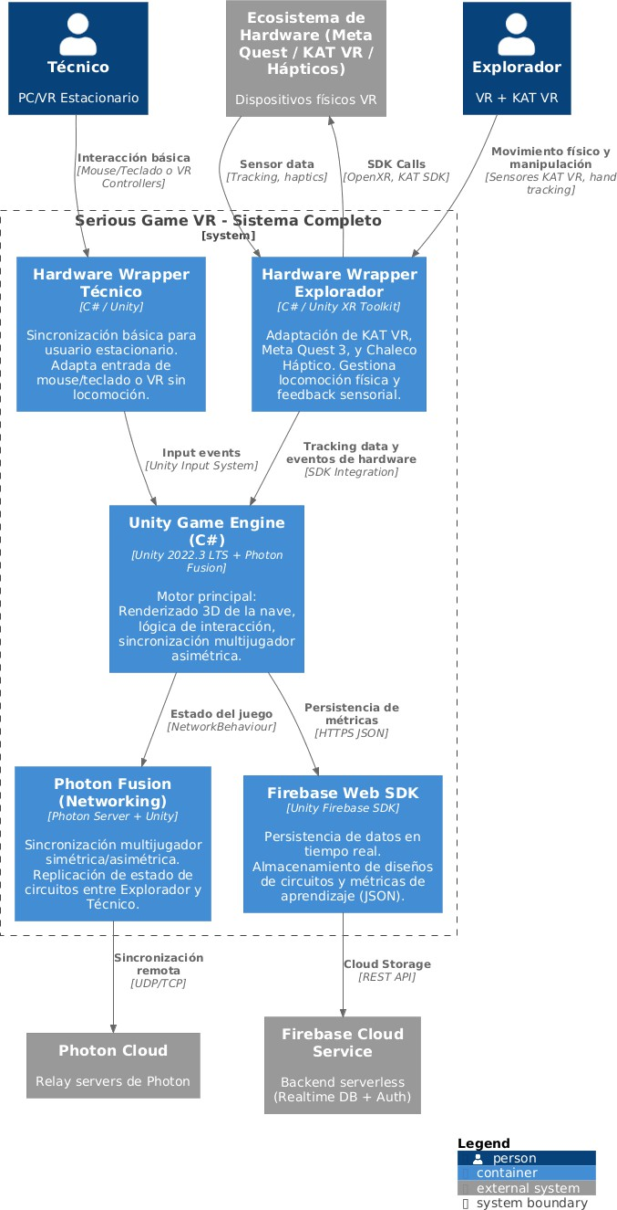
Figura A2. Modelo de Contenedores Nivel 2 C2 – Alternativa A.

Fundamentación pedagógica
Aprendizaje colaborativo: La dependencia mutua entre roles fomenta trabajo en equipo y desarrollo de habilidades de comunicación técnica, competencias valoradas en contextos profesionales de ingeniería.
Aprendizaje activo: Los estudiantes construyen conocimiento mediante experimentación directa, no como receptores pasivos de información teórica.
Zona de desarrollo próximo: La colaboración permite que estudiantes con diferentes niveles de conocimiento se apoyen mutuamente, facilitando el aprendizaje.

ALTERNATIVA B: Sistema VR Macroscópico con Locomoción Artificial y Colaboración Simétrica

Descripción general
Serious Game multijugador simétrico donde ambos estudiantes están inmersos en un laboratorio virtual. Los componentes electrónicos se representan a escala macroscópica (tamaño humano), permitiendo a los usuarios "entrar" en el circuito para observar y manipular el comportamiento de corriente y voltaje de manera tangible.

Arquitectura y componentes técnicos
Entorno inmersivo: Laboratorio virtual de alta precisión con "Lienzo" que simula un protoboard gigante a nivel del suelo.

Roles de usuario:
- Diseñador 1 y Diseñador 2 (Ambos usuarios en VR)
  - Equipo: Visores Meta Quest 3 con locomoción artificial (joystick)
  - Responsabilidades compartidas:
    - Selección de componentes de inventario virtual
    - Colocación y conexión de elementos en protoboard gigante
    - Medición con sondas virtuales
    - Ajuste de valores (potenciómetros, resistencias variables)
  - Rol simétrico: Ambos tienen las mismas capacidades y deben coordinarse

Mecánicas de juego:
La colaboración es simétrica. Ambos estudiantes deben trabajar en el mismo espacio para construir un sistema que cumpla con una especificación técnica (ej: "diseñar un divisor de tensión que entregue exactamente 5V a partir de una fuente de 12V").

Visualización del flujo eléctrico:

- Sistema de partículas: Representación visual del flujo de electrones mediante partículas animadas
- Velocidad y densidad variables: Las partículas se mueven más rápido y densamente según la intensidad de corriente calculada matemáticamente por el motor de simulación
- Código de colores: Temperatura de color indica voltaje (azul=bajo, rojo=alto)
- Animaciones de falla: Si un componente se sobrecarga, las partículas se vuelven erráticas antes de que el componente "explote" visualmente

Retroalimentación háptica avanzada:

- Sentido de carga: Al sujetar un cable virtual, el chaleco genera vibración cuya frecuencia es proporcional a la corriente que circula
- Aviso de ruptura dieléctrica: Pulsación de advertencia antes de falla por exceso de potencia
- Realimentación táctil de conexión: Sensación de "clic" cuando se realiza conexión correcta

Escenarios de diseño:

- Construcción de circuitos básicos desde cero (LED con resistencia limitadora)
- Diseño de divisores de voltaje para valores específicos
- Implementación de circuitos mixtos serie-paralelo
- Optimización de eficiencia energética (menor número de componentes)

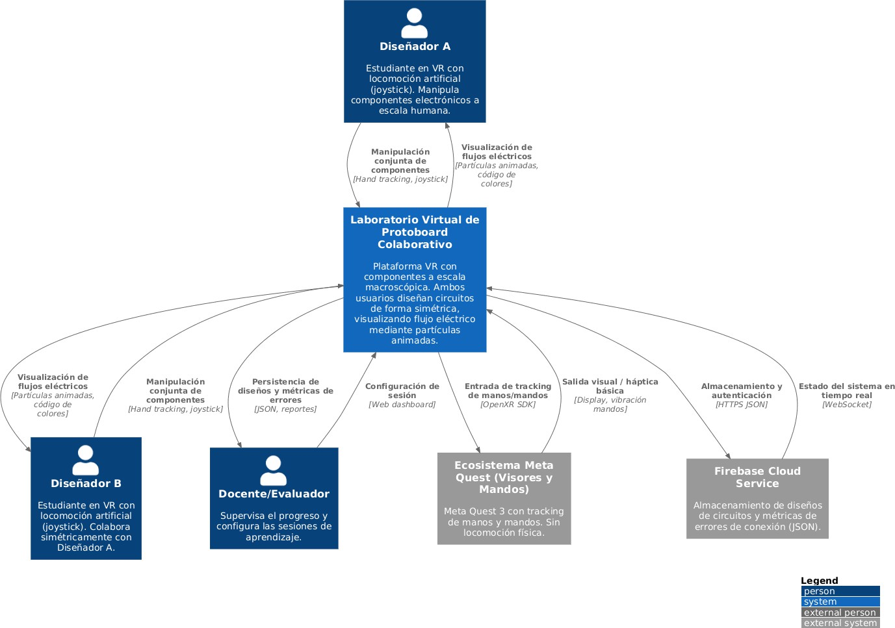
Figura B1. Modelo de Contexto Nivel 1 – Alternativa B.

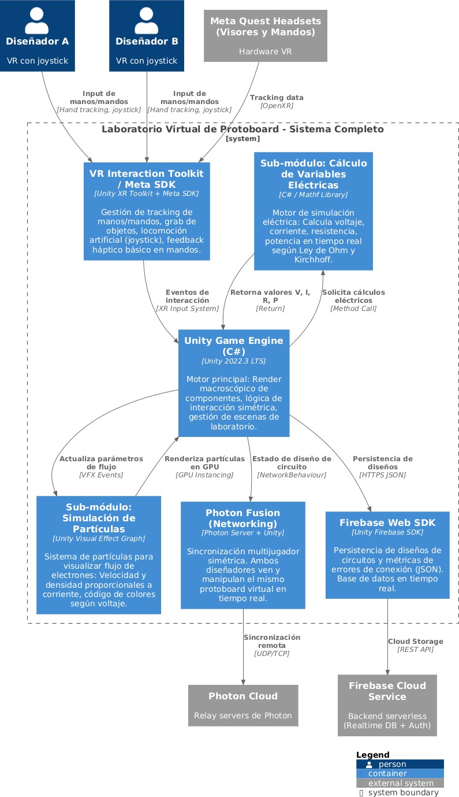
Figura B2. Modelo de Contenedores Nivel 2 – Alternativa B.

Fundamentación pedagógica
Aprendizaje por descubrimiento guiado: Basado en la teoría de Bruner, se proporciona libertad para manipular objetos activamente mientras se transforman mediante acción directa. Al escalar componentes a tamaño humano, se facilita que el estudiante interprete la situación y establezca relaciones entre factores relevantes (Eleizalde, Parra, Palomino, Reyna, & Trujillo, 2010)
Constructivismo: Los estudiantes construyen sus propias conclusiones mediante experimentación, desarrollando estrategias para "aprender a aprender".
Visualización de lo invisible: Conceptos abstractos como corriente eléctrica se hacen tangibles mediante representaciones visuales y hápticas.

Matriz de Evaluación Comparativa
Para seleccionar la alternativa más adecuada, se aplicó una matriz de evaluación multicriterio basada en la norma ISO/IEC 25010 (calidad de software), criterios pedagógicos específicos del contexto de Computación Ubicua, y restricciones operativas de la UDLA.

Criterios de evaluación
Los criterios fueron ponderados según su importancia relativa para el éxito del proyecto educativo:

Criterio (ISO/IEC 25010 + Estratégico) | Peso (%) | Alternativa A (Inmersiva  Asimétrica) | Alternativa B  (Macroscópica Simétrica)
Adecuación Funcional (Simulación de circuitos) | 25% | 5 | 4
Usabilidad (Locomoción y aprendizaje intuitivo) | 15% | 5 | 4
Seguridad (Mitigación de mareos/caídas) | 15% | 4 | 5
Mantenibilidad y Escalabilidad | 10% | 2 | 4
Costo de Implementación (Hardware/Espacio) | 10% | 3 | 5

Eficacia Pedagógica (Retención e inmersión) | 25% | 5 | 3
TOTAL PONDERADO | 100% | 4.35 | 4.05

Selección de la Mejor Solución
Análisis de resultados
Resultado cuantitativo: La Alternativa A (VR Inmersiva con KAT VR) obtiene 4.35/5, superando ligeramente a la Alternativa B (VR Macroscópica) con 4.05/5.
Factores diferenciadores clave:
- Eficacia pedagógica superior (Alternativa A):
  - La colaboración asimétrica fuerza comunicación técnica explícita, habilidad transferible a contextos profesionales
  - Locomoción física aumenta sensación de inmersión y "presencia" en el entorno virtual
- Mayor seguridad y capacidad (Alternativa B):
  - Permite 2-3 estudiantes simultáneos vs. 1 en Alternativa A
  - Menor riesgo de incidentes físicos (caídas en caminadora)
  - Menor costo y complejidad técnica

Impacto del proyecto en la sociedad
Este proyecto presenta beneficios significativos proyectados en el siguiente análisis funcional:
    - Impacto tecnológico: Se fomenta la adopción de tecnologías vanguardistas en el currículo académico de la materia, posicionando a la institución como un referente en la innovación educativa del país.
    - Impacto educativo: Actúa como una alternativa para potenciar la retención de conocimientos y la motivación de los estudiantes. Aspirando a aumentar el interés en la materia.
    - Impacto económico: Optimiza el uso de la infraestructura de realidad virtual disponible en la institución, además reduce el uso de componentes electrónicos físicos que pueden desgastarse para tener que ser reemplazados

Objetivos

Objetivo General
Desarrollar un Serious Game multijugador en realidad virtual, mediante el diseño e implementación de un prototipo funcional con mecánicas de interacción y gamificación, para apoyar el aprendizaje de principios de electrónica básica en la asignatura Computación Ubicua.

Objetivos Específicos
    - Analizar y documentar los requerimientos funcionales y no funcionales del Serious Game mediante entrevistas a docentes, revisión del sílabo y análisis del hardware VR disponible.

    - Diseñar la arquitectura del sistema utilizando diagramas UML, definiendo los módulos de interacción, locomoción segura, conexión multijugador y estructura gamificada.

    - Desarrollar el Serious Game en Unity integrando entorno virtual interactivo, sistema multijugador, mecánicas de manipulación de componentes electrónicos virtuales y actividades educativas alineadas al contenido de la asignatura.

    - Integrar, durante el desarrollo, los componentes del sistema mediante casos de prueba enfocados en usabilidad, locomoción segura y comprensión de conceptos electrónicos, verificando la estabilidad funcional del prototipo en un entorno controlado.
    - Implementar el Serious Game en un escenario de uso real para establecer el rendimiento técnico del sistema y la interacción del usuario con los principios de electrónica básica, permitiendo la identificación de puntos de optimización en la solución desarrollada.

Alcance

Alcance de la solución seleccionada
El proyecto contempla el desarrollo de un Serious Game multijugador en realidad, virtual, diseñado específicamente para apoyar el aprendizaje de electrónica básica en estudiantes de Ingeniería de Software de la asignatura Computación Ubicua. El sistema implementa una dinámica de colaboración asimétrica donde dos usuarios asumen roles diferenciados (Explorador y Técnico) para resolver retos de diagnóstico y reparación de circuitos electrónicos en un entorno inmersivo de una nave espacial.

El juego se estructura en un único nivel continúo compuesto por 4 retos de electrónica básica. Los estudiantes ingresan al juego asumiendo sus roles (Explorador y Técnico) y avanzan por los retos de forma secuencial, con dificultad creciente conforme progresan por las secciones de la nave. Al completar todos los retos, el sistema muestra automáticamente una pantalla de resultados en los dispositivos de ambos roles, presentando la puntuación obtenida, los retos completados, el tiempo empleado y las áreas de mejora identificadas durante la sesión.

Diagrama de caso de uso

  - 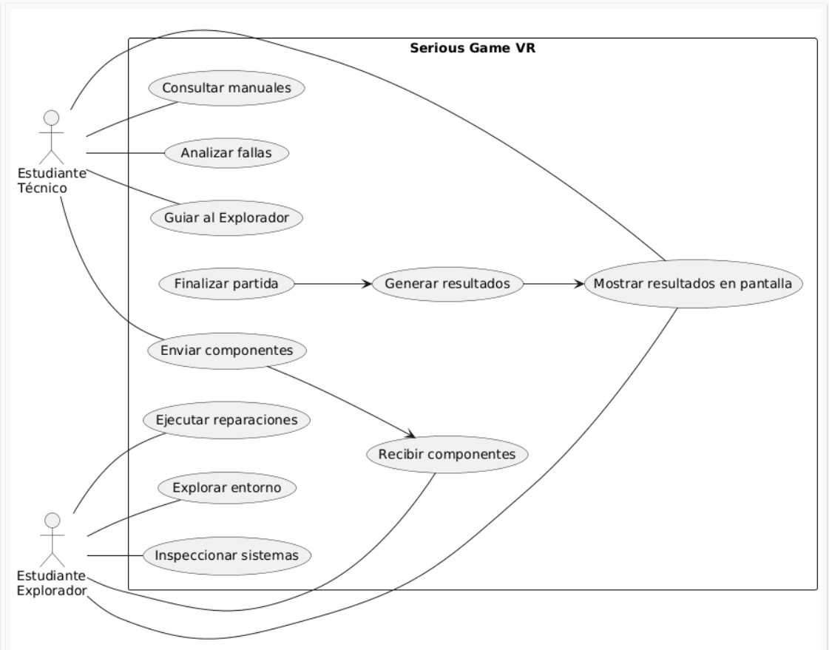
El diagrama contempla dos actores: el Estudiante Explorador, responsable de la inspección física y ejecución de reparaciones en el entorno VR; y el Estudiante Técnico, quien analiza la información y provee diagnósticos desde su estación con acceso a manuales técnicos. Al finalizar la sesión, el sistema muestra automáticamente los resultados en los dispositivos de ambos roles: el Explorador los visualiza en su visor VR y el Técnico en su pantalla, incluyendo puntuación obtenida, retos completados, tiempo empleado y áreas de mejora identificadas.

Modelo de procesos de casos de uso

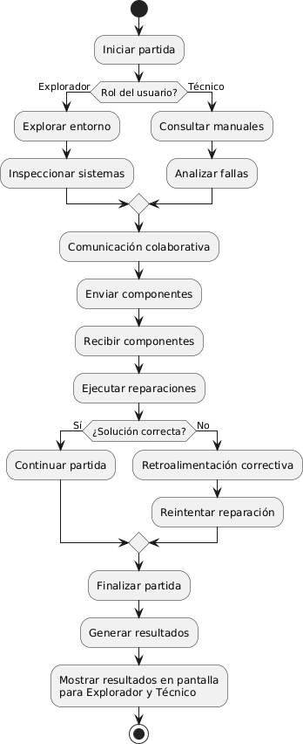

Prototipo de media fidelidad

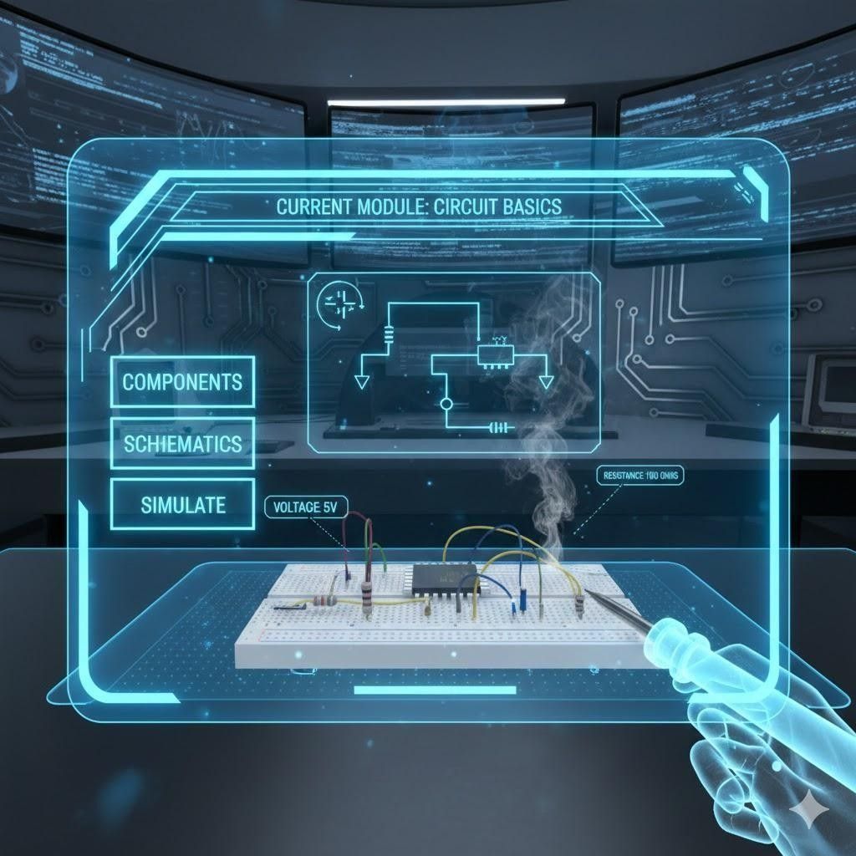
Figura1. Google Gemini. (2026, enero 19). Interfaz de un videojuego de realidad virtual para aprendizaje de electrónica básica [Imagen generada por IA]. https://gemini.google.com/
La Figura 1 muestra el concepto visual del entorno inmersivo donde el Explorador interactúa con paneles eléctricos virtuales. El sistema renderiza componentes electrónicos, permitiendo manipulación física mediante controladores VR, mientras el Técnico visualiza diagramas esquemáticos desde su estación, estableciendo la dinámica de colaboración asimétrica entre información visual e información teórica.
Retos del juego:
RETO 1 Circuito Serie y Ley de Ohm

Concepto central | Ley de Ohm (V = I × R), circuito serie básico, relación voltaje-corriente- resistencia.
Escenario narrativo | El panel de alimentación principal de la nave no entrega el voltaje correcto a los sistemas de iluminación.
Falla simulada | Una resistencia del circuito serie tiene un valor incorrecto (seleccionada por código de colores erróneo), causando sobrevoltaje en los LEDs de indicación.
Tarea Explorador | Medir con el multímetro virtual el voltaje en cada nodo del circuito, reportar lecturas al Técnico usando terminología correcta ('voltaje en nodo A: 9V, en nodo B: 3V').
Tarea Técnico | Analizar el diagrama del circuito en su manual, calcular el valor correcto de la resistencia usando Ley de Ohm, e indicar al Explorador qué componente reemplazar.
Retroalimentación VR | Visual: LEDs cambian de rojo (sobrecarga) a verde al corregir el circuito. Háptica: vibración del chaleco se detiene al resolver correctamente.
Criterio de éxito | Circuito corregido en menos de 8 minutos con máximo 3 intentos incorrectos.
RETO 2 Circuito Paralelo y Divisor de Corriente

Concepto central | Circuitos en paralelo, corriente total, divisor de corriente, resistencia equivalente paralelo.
Escenario narrativo | El sistema de sensores ambientales de la nave falla intermitentemente; algunos sensores no reciben suficiente corriente.
Falla simulada | Una rama del circuito paralelo está abierta (conexión rota) y otra tiene una resistencia en cortocircuito, alterando la distribución de corriente.
Tarea Explorador | Identificar cuáles sensores están activos (LED encendido) y cuáles inactivos, localizar visualmente la conexión rota e intentar reconectar cables virtuales.
Tarea Técnico | Calcular la corriente esperada en cada rama del paralelo con el diagrama, determinar cuál rama está fallando y guiar al Explorador en la secuencia de reconexión.
Retroalimentación VR | Visual: sistema de partículas muestra flujo de corriente recuperándose en la rama reparada. Auditiva: sonido de 'sistema estabilizado' al completar.
Criterio de éxito | Todas las ramas del paralelo funcionando correctamente en menos de 10 minutos.
RETO 3 Circuito Mixto Serie-Paralelo y Polaridad

Concepto central | Circuitos mixtos (combinación serie-paralelo), polaridad de componentes (LEDs, capacitores electrolíticos), código de colores de resistencias.
Escenario narrativo | El módulo de control de actuadores muestra comportamiento errático: algunos actuadores responden al revés y otros no responden.
Falla simulada | Tres fallas simultáneas: (1) LED instalado con polaridad invertida, (2) capacitor electrolítico con polaridad incorrecta, (3) resistencia con valor erróneo seleccionado por mal lectura del código de colores.
Tarea Explorador | Inspeccionar visualmente cada componente en el panel, usar lupa virtual para leer código de colores, reportar orientación de componentes al Técnico.
Tarea Técnico | Con el manual de componentes y tabla de código de colores, diagnosticar cuáles componentes están invertidos o tienen valor incorrecto y dar instrucciones de corrección en orden de prioridad.
Retroalimentación VR | Visual: humo sale del capacitor mal instalado como indicador de falla crítica. Háptica: vibración intensa en chaleco al acercarse al componente con mayor riesgo.
Criterio de éxito | Las 3 fallas identificadas y corregidas en orden correcto en menos de 12 minutos.

RETO 4 Integración: Sensor-Actuador con Arduino

Concepto central | Interfaz sensor-actuador, conexión de componentes electrónicos a microcontrolador (Arduino), señales digitales y analógicas, protoboard.
Escenario narrativo | El sistema de detección de temperatura de la nave no activa la alarma correctamente; el sensor y el actuador (buzzer) deben conectarse correctamente al módulo Arduino.
Falla simulada | El sensor de temperatura está conectado al pin incorrecto del Arduino, el buzzer no tiene la resistencia limitadora adecuada, y hay un cable suelto en la protoboard.
Tarea Explorador | Seguir el cableado del circuito en el protoboard virtual, identificar conexiones incorrectas, ejecutar la reconexión física de pines y componentes.
Tarea Técnico | Consultar el diagrama de pinout del Arduino en el manual, verificar la tabla de valores del sensor y calcular la resistencia para el buzzer, guiar la reconfiguración del cableado.
Retroalimentación VR | Visual: monitor serial virtual muestra lecturas del sensor en tiempo real. El buzzer virtual suena cuando el circuito está correctamente conectado.  Háptica: pulso de confirmación al insertar correctamente cada cable.
Criterio de éxito | Sistema sensor-actuador funcional con alarma activándose correctamente en menos de 15 minutos.

Limitaciones y restricciones del proyecto
Limitaciones
- Contenido temático: El juego se limitará a los conceptos de electrónica básica correspondientes al primer progreso del sílabo de la materia de Computación Ubicua, enfocándose en circuitos de corriente continua con componentes pasivos. No incluye componentes activos ni análisis de corriente alterna.
- Estructura de juego: El sistema implementa 4 retos secuenciales en un único nivel continuo. No se desarrollarán múltiples niveles independientes ni modos de juego alternativos.
- Cantidad de jugadores: El juego está diseñado exclusivamente para modo cooperativo de 2 jugadores con roles asimétricos. No se desarrollará modo individual.
- Compatibilidad Móvil: No se desarrollará una versión móvil, ya que la experiencia requiere hardware VR específico y procesamiento gráfico de alto rendimiento.
Restricciones
- Hardware: El juego solo podrá ser operativo en entornos que posean el hardware compatible, que incluye los visores meta quest, la caminadora kat vr y los chalecos hápticos
- Entorno de desarrollo: Se utilizará Unity como motor de desarrollo por su compatibilidad con los sdk de Meta y Kat VR

Planificación y costos del proyecto
  - Marco de Gestión: Metodología Cascada
El proyecto se divide en fases secuenciales de ejecución única, garantizando que el diseño técnico esté completamente validado antes de iniciar la programación en Unity.
  - Identificación de Tareas y Tiempos
Se estima un cronograma total de 12 semanas distribuidas de la siguiente manera:
- Fase 1: Análisis de Requerimientos (Semanas 1-2): Definición de requerimientos funcionales y técnicos del hardware Meta Quest KAT VR y chalecos hápticos
- Fase 2: Diseño del Sistema (Semanas 3-4): Creación de la arquitectura C4 y diagramas de casos de uso para la dinámica asimétrica
- Fase 3: Implementación / Desarrollo (Semanas 5-9): Codificación de la lógica de circuitos electrónicos mecánicas de locomoción y sincronización multijugador
- Fase 4: Pruebas e Integración (Semanas 10-11): Verificación de usabilidad mitigación de mareos y estabilidad funcional del sistema
- Fase 5: Despliegue y Evaluación (Semana 12): Implementación final y evaluación del aprendizaje de los principios de electrónica
- Presupuesto del Proyecto
Basado en los valores establecidos para hardware y el costo por hora de trabajo
- Costos de Hardware (Inversión Inicial)

Ítem | Cantidad | Costo Unitario | Subtotal
Caminadora KAT VR | 1 | $1.300,00 | $1.300,00
Visores Meta Quest | 2 | $525,00 | $1.050,00
Chaleco Háptico | 1 | $630,00 | $630,00
Total Hardware |  |  | $2.980,00
- Costos de Recursos Humanos (Gasto Operativo)
Se considera una carga horaria total de 480 horas para el equipo de desarrollo durante el ciclo de vida del proyecto
  - Tarifa horaria: $4,00 USD/h
  - Horas estimadas: 480 horas
  - Horas diarias: 8 horas
  - Subtotal Salarios: $1.920,00
- Resumen de Inversión Total

Categoría | Valor
Adquisición de Activos (Hardware) | $2.980,00
Mano de Obra (Salarios) | $1.920,00
COSTO TOTAL ESTIMADO | $4.900,00

Descripción de estudios realizados

Serious Games como herramienta educativa
Los Serious Games son aplicaciones que integran mecánicas propias del diseño de videojuegos en contextos donde el propósito principal no es el entretenimiento, sino el aprendizaje, la capacitación o el cambio de comportamiento (Lee, 2024). Su diferenciación respecto al software educativo convencional reside en la incorporación de sistemas de recompensa, narrativa progresiva, retroalimentación inmediata y niveles de dificultad adaptables, elementos que incrementan la motivación intrínseca y el compromiso del estudiante con el material (Eleizalde et al., 2010).
El mercado global de Serious Games ha experimentado un crecimiento sostenido impulsado por la expansión de las tecnologías inmersivas. Según el informe de IMARC Group (2024), el sector alcanzó un valor aproximado de USD 6.28 mil millones en 2023 y se proyecta que supere los USD 30 mil millones para 2032, con una tasa de crecimiento anual compuesta (CAGR) del 19.7 %. Los sectores de educación, salud y defensa concentran la mayor proporción de adopción, con la educación STEM liderando las nuevas iniciativas de desarrollo.
Lee (2024) identificó en su revisión sistemática que los Serious Games de mayor efectividad comparten tres características estructurales: (1) alineación directa entre las mecánicas de juego y los objetivos pedagógicos, de manera que completar el juego implique dominar el contenido; (2) retroalimentación formativa inmediata que permita al estudiante reconocer y corregir errores en tiempo real; y (3) generación de estados de flujo, es decir, niveles de desafío calibrados para mantener al estudiante en una zona de esfuerzo óptimo que evite tanto la frustración como el aburrimiento. Estos principios informan el diseño de los cuatro retos del presente proyecto: cada reto está estructurado para que la acción de resolverlo exija aplicar exactamente el concepto eléctrico que se busca enseñar.

Realidad Virtual en la Educación STEM
La realidad virtual (VR) se ha consolidado como una tecnología de alto impacto en la educación en ciencias, tecnología, ingeniería y matemáticas (STEM). Radianti, Majchrzak, Fromm y Wohlgenannt (2020) publicaron una revisión sistemática de 38 estudios primarios sobre el uso de VR inmersiva en educación superior, encontrando que el 91 % de ellos reportaron efectos positivos en retención de conocimiento, comprensión conceptual y motivación. Los autores concluyeron que las disciplinas STEM son las que más se benefician de las simulaciones VR, dado que estos entornos permiten representar fenómenos abstractos o inaccesibles como campos electromagnéticos o el comportamiento interno de circuitos eléctricos de forma visualmente intuitiva e interactiva.
Los beneficios específicos de la VR para la enseñanza de ingeniería incluyen: la eliminación de barreras de acceso a laboratorios físicos; la posibilidad de diseñar condiciones de falla controladas que serían peligrosas en un entorno real; la repetibilidad ilimitada de las prácticas sin costo de materiales; y la generación de un sentido de presencia que incrementa la profundidad del procesamiento cognitivo (Radianti et al., 2020). Estas ventajas responden directamente a las tres dimensiones del problema identificado en la encuesta diagnóstica del presente proyecto: dificultades cognitivas para visualizar conceptos eléctricos abstractos, miedo a dañar componentes físicos y horas insuficientes de práctica experimental en el sílabo.
Calvert y Hume (2022), en su revisión sistemática de narrativas educativas en VR, demostraron que la incorporación de una narrativa coherente e inmersiva dentro de un entorno VR educativo incrementa significativamente el compromiso del estudiante y facilita la transferencia del conocimiento adquirido a contextos reales. El mecanismo explicativo propuesto es que la narrativa proporciona contexto emocional y motivacional, transformando el aprendizaje de procedimientos abstractos en la resolución de problemas situados con consecuencias dentro del mundo del juego. Esta evidencia fundamenta la decisión de enmarcar los cuatro retos del Serious Game en la narrativa de una nave espacial con sistemas eléctricos averiados.

Simulación de Circuitos Eléctricos con Tecnologías Inmersivas
La enseñanza de circuitos eléctricos representa uno de los retos pedagógicos más documentados en ingeniería, pues los estudiantes deben integrar conceptos abstractos voltaje, corriente, resistencia, polaridad con fenómenos físicos no directamente observables. Albarracín-Acero (2024), desarrolló un entorno VR específicamente diseñado para la enseñanza de circuitos de corriente directa y evaluó su impacto mediante un diseño cuasiexperimental con grupo control.
Han (2023) revisó el estado del arte de la VR aplicada a la educación en electrónica y comunicaciones, identificando como ventajas centrales de los simuladores virtuales frente a los laboratorios físicos: la eliminación del riesgo de daño a equipos costosos; la capacidad de crear condiciones de falla controladas que serían peligrosas en entornos reales; y la posibilidad de escalar el acceso sin necesidad de duplicar infraestructura. Ambos estudios convergen en señalar que la retroalimentación visual inmediata es el elemento más crítico para la comprensión, lo que orienta directamente el diseño del módulo de simulación del presente proyecto: LEDs que cambian de rojo a verde al corregir una falla, efectos de humo en cortocircuitos y vibración háptica proporcional a la corriente detectada.

Colaboración Asímétrica en Entornos de Aprendizaje Basado en Juegos
La colaboración asimétrica donde dos participantes poseen roles, información y herramientas diferenciadas y deben cooperar para alcanzar un objetivo común ha sido identificada como un mecanismo especialmente efectivo para desarrollar habilidades de comunicación técnica y pensamiento sistémico (Lee, 2024). A diferencia de la colaboración simétrica, la asimetría crea una dependencia mutua que obliga a los participantes a articular con precisión lo que observan y comprenden, replicando dinámicas propias del trabajo técnico profesional donde un ingeniero de campo reporta síntomas y un especialista remoto guía la solución.
Desde la perspectiva del aprendizaje por descubrimiento, Eleizalde et al. (2010) señalan que los entornos donde el estudiante debe verbalizar sus observaciones y recibir retroalimentación de un par con información complementaria aceleran la construcción de esquemas conceptuales más robustos que la instrucción directa. El mecanismo subyacente es la activación simultánea de procesos cognitivos de codificación el estudiante que observa y describe y de recuperación y aplicación el estudiante que analiza los síntomas y formula diagnósticos, generando trazas de memoria más profundas y transferibles.
El presente proyecto implementa este modelo mediante la dinámica Explorador-Técnico: el Explorador tiene acceso físico al circuito VR pero no dispone de manuales técnicos, mientras que el Técnico posee los diagramas y tablas de referencia pero no puede visualizar el entorno 3D directamente. Esta dependencia mutua fuerza el uso de terminología eléctrica precisa (por ejemplo: "voltaje en nodo A: 9 V, en nodo B: 3 V") y el razonamiento colaborativo sobre causas y soluciones, alineando la mecánica central de juego con el objetivo pedagógico de fortalecer la comprensión práctica de la electrónica básica.

Análisis Comparativo de Sistemas Relacionados
A partir de la revisión de literatura y de proyectos existentes, se identificaron cuatro sistemas representativos que comparten características con la propuesta. El laboratorio virtual EvidentScience Circuit Lab permite simulación 2D de circuitos DC/AC en navegador, sin inmersión VR ni elementos de gamificación. El simulador PhET Circuit Construction Kit (Universidad de Colorado) ofrece visualización del flujo de corriente, pero opera en 2D y carece de narrativa o mecánicas de juego. La plataforma Labster proporciona laboratorios VR con narrativa para química y biología, pero no cubre electrónica básica ni incorpora roles asimétricos. El proyecto VRLab Electronics revisado por Han (2023) implementa un laboratorio VR de electrónica, pero en modo individual sin colaboración multijugador.
El análisis comparativo evidencia que el presente proyecto integra de manera única la combinación de: (1) realidad virtual inmersiva con locomoción física mediante caminadora KAT VR; (2) mecánicas de Serious Game con narrativa de nave espacial; (3) colaboración asimétrica diferenciada por rol Explorador/Técnico; y (4) retroalimentación háptica proporcional a la corriente eléctrica simulada. Ningún sistema relacionado identificado combina estos cuatro elementos en el contexto específico de la enseñanza de electrónica básica para estudiantes de Ingeniería de Software. Esta originalidad, sustentada en la evidencia revisada en las secciones anteriores, justifica la pertinencia y el potencial impacto del proyecto en el contexto educativo de la UDLA.

Desarrollo del proyecto
[Esta sección debe incluir de manera general una descripción del diseño, desarrollo y pruebas de la solución máximo en un párrafo.]

Diseño de la solución
[Esta sección debe incluir la arquitectura de la solución (por ejemplo: C4 nivel 2 y nivel 3), incluye la aplicación del diseño de ingeniería para el desarrollo del producto de software, incluir aplicación de buenas prácticas, estándares, códigos de ingeniería, restricciones de diseño, entre otros.]

Desarrollo de la solución
[Esta sección de incluir:
- Diagrama C4 nivel 4: Modelo de clases y/o modelo de Entidad Relación]
- La aplicación de la metodología de desarrollo de software seleccionada con cada uno de sus entregables. Estas metodologías pueden ser: Agiles (XP, Lean, etc.), Tradicionales (Cascada, UP, etc.), entre otras.

Pruebas y evaluación de la solución
[Esta sección incluye las pruebas a las que se sometió la solución, los resultados obtenidos y las mejoras en cada iteración, aplicando estándares como por ejemplo: ISO29119, ISTQB, TMMi, Ágil Testing Quadrants, etc. Debe ser un proceso iterativo y de mejora continua.]

Resultados y Discusión.
[Esta sección incluye los resultados que se espera al terminar el producto de software. Es importante usar indicadores y métricas relevantes orientadas a la calidad del software. Se debe responder a las siguientes preguntas: ¿Qué se logró? (funcionalidades, tiempo de respuesta, eficiencia, usabilidad, etc.), ¿cuáles fueron los principales hallazgos? (Identificación de patrones o tendencias de los datos, etc.) y ¿qué significan los resultados? (Interpretación, comparativas, identificación de fortalezas y debilidades del sistema, etc.)]

Implicaciones éticas
[Esta sección incluye los temas éticos que se consideran en la solución y las implicaciones a las que se puede enfrentar el desarrollo y ejecución del proyecto.]

Conclusiones y Recomendaciones
[Esta sección incluye las conclusiones que se derivan de los objetivos planteados, además, las recomendaciones que se pueden desprender al final de la ejecución del proyecto.]

Trabajo futuro
[Esta sección incluye los posibles proyectos que se pueden generar a partir de los resultados de este.]

Referencias bibliográficas
Albarracín-Acero, M. (2024). Virtual reality in the classroom: Transforming direct current electrical circuits instruction. Future Internet, 16(8), 279. https://doi.org/10.3390/fi16080279
Calvert, J., & Hume, M. (18 de julio de 2022). Immersing learners in stories: A systematic literature review of educational narratives in virtual reality. Obtenido de Australasian Journal of Educational Technology: https://ajet.org.au/index.php/AJET/article/view/7032
Eleizalde, M., Parra, N., Palomino, C., Reyna, A., & Trujillo, I. (2010). redalyc. Obtenido de Aprendizaje por descubrimiento y su eficacia en la enseñanza de la Biotecnología: https://www.redalyc.org/pdf/3761/376140386013.pdf
Group, I. (20 de 05 de 2024). Serious Games Market Report 2024–2032. Obtenido de IMARC Reports: https://www.imarcgroup.com/serious-games-market?
Han, J. (2023). Virtual Reality in Electronics and Communication Engineering Education.
Obtenido de ResearchGate: https://www.researchgate.net/publication/383314498_Virtual_Reality_in_Electronics_ and_Communication_Engineering_Education
Lee, M. (02 de 02 de 2024). A Systematic Review of the Design of Serious Games for Innovative Learning. Obtenido de MDPI – Electronics: https://www.mdpi.com/2079- 9292/13/5/890?
Radianti, J., Majchrzak, T., Fromm, J., & Wohlgenannt, I. (04 de 2020). A systematic review of immersive virtual reality applications for higher education. Obtenido de Computers & Education: https://www.sciencedirect.com/science/article/pii/S0360131519303276?via%3Dihub

Anexos
Estructura organizacional

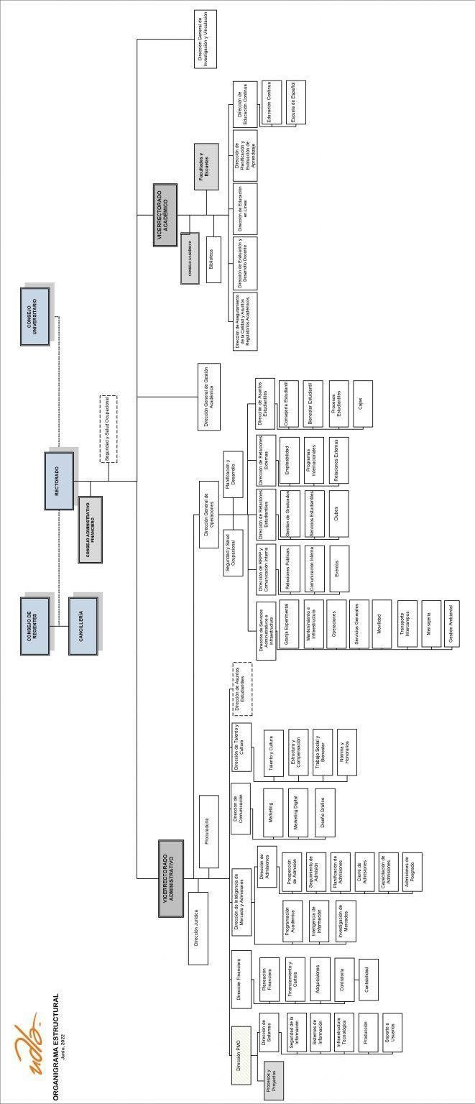

Encuesta: https://docs.google.com/forms/d/e/1FAIpQLSfzywboJC_X9I5s8_3bAb0qszu6od TUSocO7nkp4a4BooXd6A/viewform
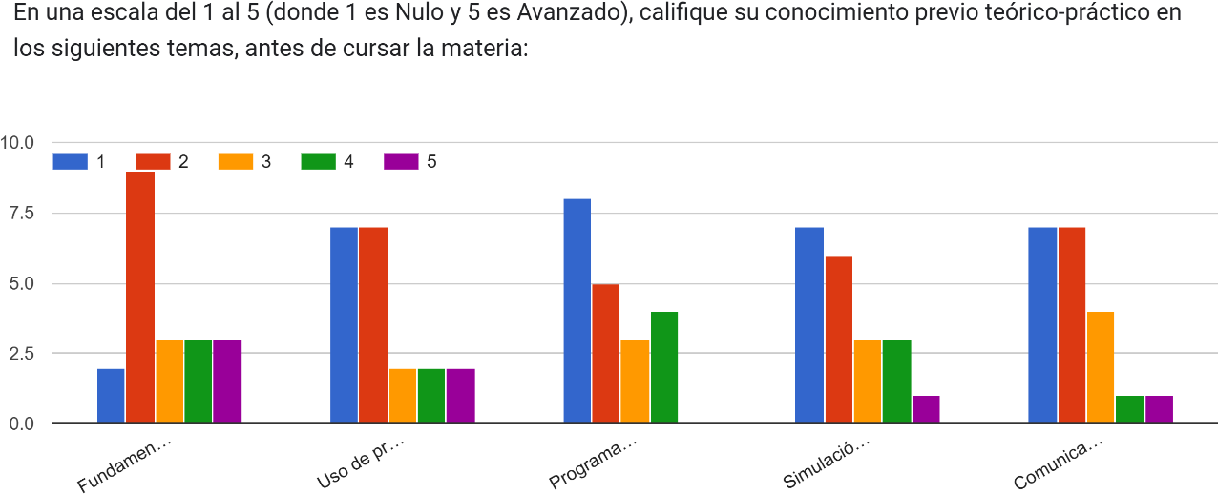

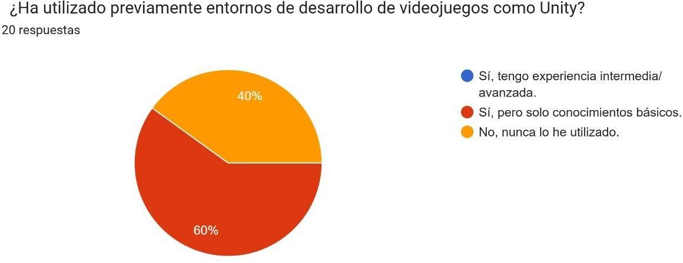

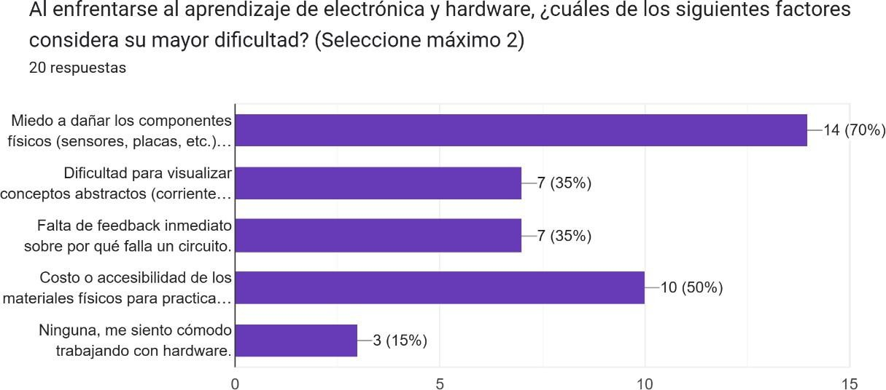

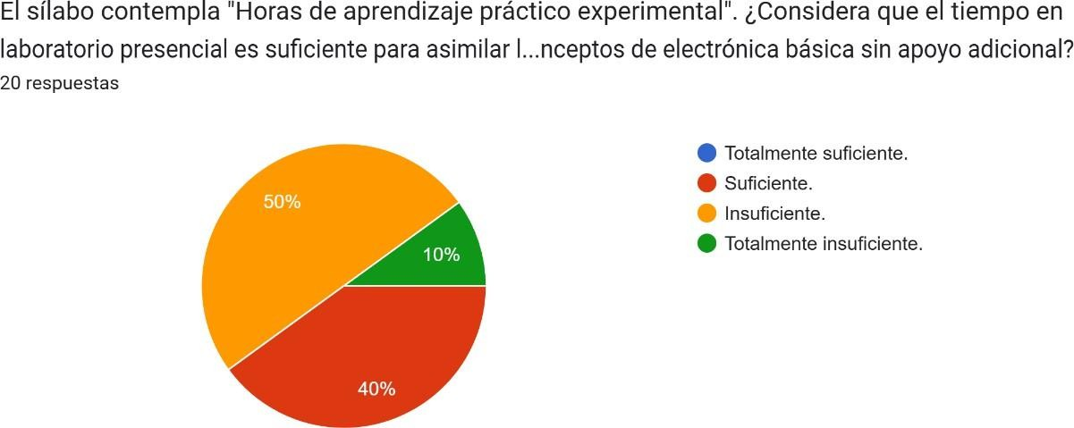

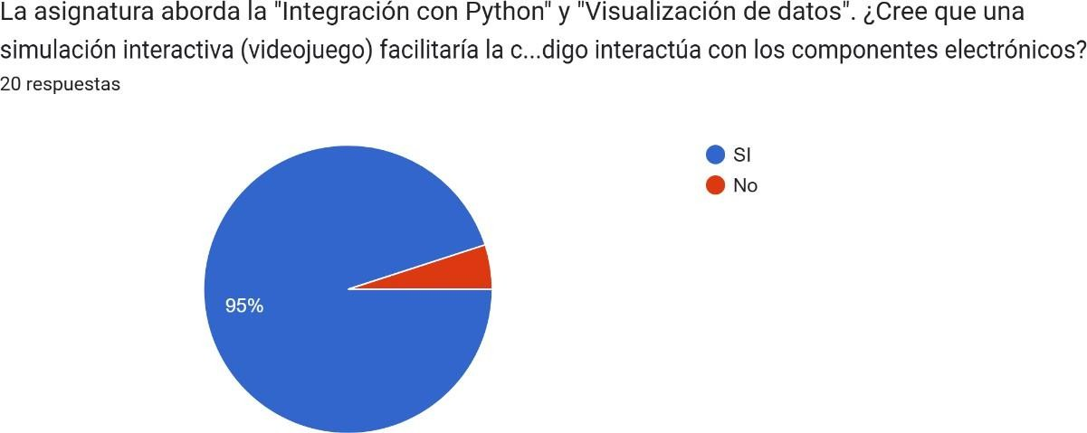

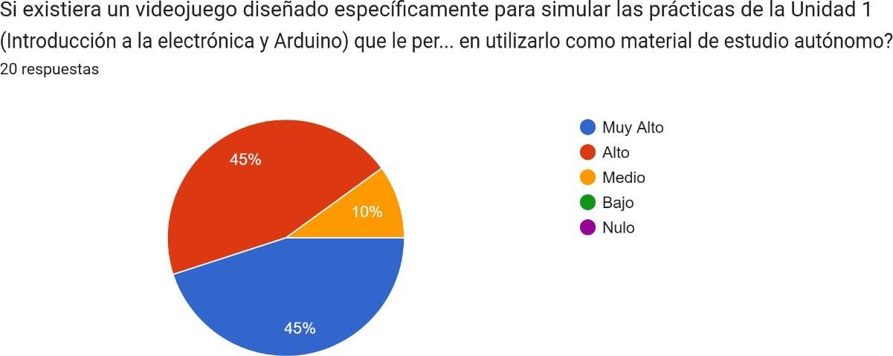

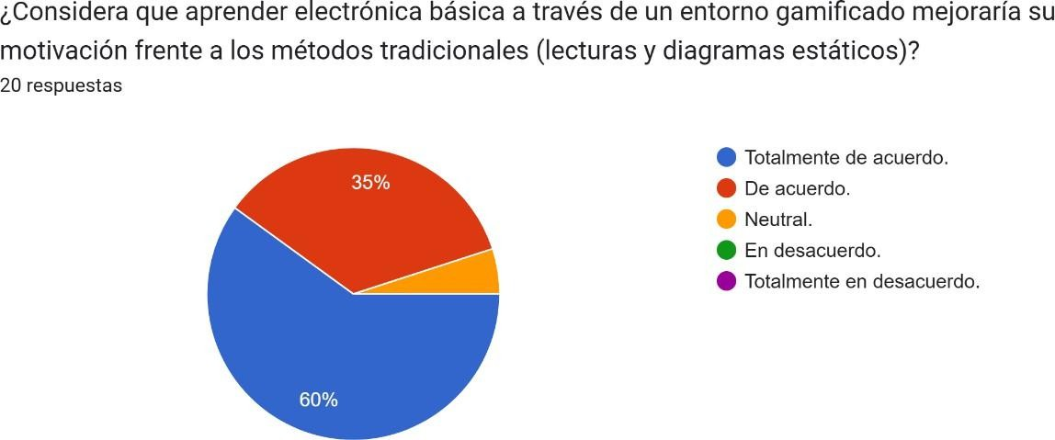


TUTOR: FECHA (DD/MM/AAAA):
21/ 01 /2025


AUTOR 1: FECHA (DD/MM/AAAA):
21 / 01 / 2025


AUTOR 2: FECHA (DD/MM/AAAA):
21 / 01 / 2025

